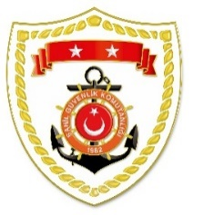
T.C.
İÇİŞLERİ BAKANLIĞI
Sahil Güvenlik Komutanlığı
GÜNCEL FAALİYETLER
05 Aralık 2022

SG Ege Deniz Bölge Komutanlığı
S.  No | TARİH | MEVKİ VE ZAMAN | KURTARILAN SAYISI | KURTARILAN/  YEDEKLENEN TEKNE SAYISI | AÇIKLAMA
1 | 05 Aralık 2022 | MUĞLA/Datça  00.30 | 22 | - | Datça açıklarında Yunanistan unsurları tarafından Türk Karasularına geri itilen lastik bot içerisindeki 22 düzensiz göçmen kurtarılmıştır.
2 | 05 Aralık 2022 | MUĞLA/Datça  07.55 | 12 | - | Datça açıklarında Yunanistan unsurları tarafından Türk Karasularına geri itilen can salı içerisindeki 12 düzensiz göçmen kurtarılmıştır.
3 | 05 Aralık 2022 | ÇANAKKALE/Ayvacık  10.50 | 17 | - | Ayvacık açıklarında Yunanistan unsurları tarafından Türk Karasularına geri itilen lastik bot içerisindeki 17 düzensiz göçmen kurtarılmıştır.

